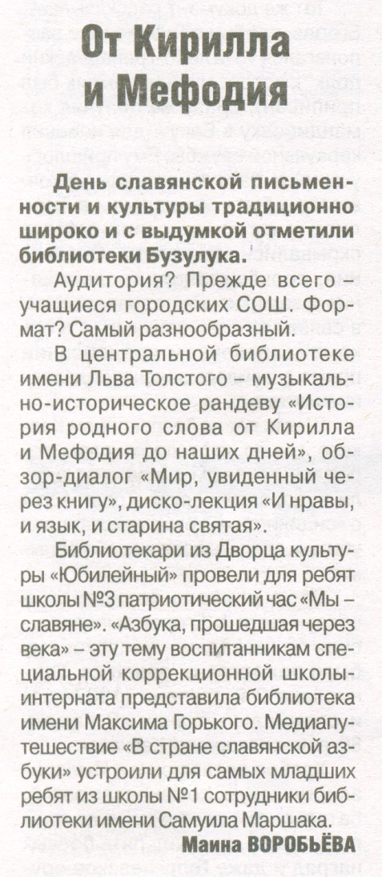

**Воробьёва М. От Кирилла и Мефодия [Текст] / М. Воробьёва // Рос. провинция. – 2018. – 24 мая. – С. 16.**